الجمهورية الجزائرية الديمقراطية الشعبية
مديرية التربية لولاية السنة الدراسية: 2023/2024
المستوى: الثالثة متوسط
الخميس 16/05/2024 المدة: ساعة ونصف
الإختبار الثالث في مادة العلوم الفيزيائية والتكنولوجيا

الجزء الأول: (12 ن)
التمرين الأول: (6ن)
الجزء الأول:
لغاز ثنائي الأكسجين عدة استعمالات في حياتنا كإسعاف المرضى، ويتم الحصول عليه من عدة تفاعلات كيميائية منها تفكيك الماء الأكسجيني (H₂O₂) لينتج الماء وغاز يزيد اللهب عند تقريب منه عود ثقاب مشتعل، ولتسريع التفاعل نستعمل محلول مشبعا من يود البوتاسيوم.
1-أ- أكمل معادلة التفاعل الكيميائي الحادث ثم وازنها وحدد الحالة الفيزيائية.
H₂O_{2 (l)} …….._{(.....)} + ……… _{(.....)}
ب- استنتج العامل المؤثر في هذا التفاعل. برر إجابتك.
2- اقترح بروتوكولا تجريبيا يسمح بتصنيع غاز ثنائي الأكسجين.
الجزء الثاني:
فحم هيدروجيني يتكون جزيئه من 3 ذرات كربون و8 ذرات هيدروجين، يحترق في وجود وفرة من غاز ثنائي الأكسجين لينتج الماء وغاز يعكر رائق الكلس.
1- أذكر نوع الاحتراق.
2- أ- نمذج التفاعل الكيميائي الحادث بمعادلة الكيميائية ثم وازنها وحدد الحالة الفيزيائية.
ب- حدد العامل المؤثر في هذا التفاعل.
التمرين الثاني: (6ن)
أراد أب إبراهيم شراء بعض الأجهزة الكهربائية لمنزلهم الجديد من بينها: فرن كهربائي (230V-500W)مكيف هوائي(230V-1.6KW) ألة غسيل(230V-400W)
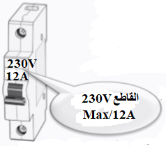
علما أن المنزل مزود بقاطع يحمل بيانات معينة(230V-12A) لاحظ الوثيقة.
1- أحسب شدة التيار الكهربائي المارة في كل جهاز.
2- برأيك هل يمكن تشغيل جميع الأجهزة في آن واحد؟ برر إجابتك.
3- أحسب الاستطاعة الكلية للأجهزة P_{t}.
4- أحسب الطاقة الكهربائية E₁ المستهلكة من طرف الفرن الكهربائي عند تشغيله لمدة 50min ب KJ.
ص1/2
الجزء الثاني: (8 ن)
الوضعية الإدماجية (8 ن)
وجد عماد الدين الذي يدرس السنة الثالثة متوسط ثلاث نواقل أومية في دكان أخيه الذي يشتغل في تصليح الأجهزة الكهربائية، ناقلين إثنين حلقاتهما الملونة واضحة والثالث حلقاته غير واضحة (ممحوة)، ما دفعهما للتفكير في طريقة لمعرفة قيمة الناقل الأومي الثالث.
السندات:
السند 01: النواقل الأومية الثلاث. كما توضحه الوثيقة التالية.
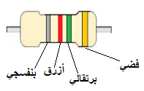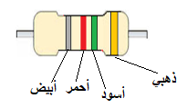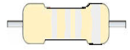
الناقل الأول الناقل الثاني الناقل الثالث

السند 02: شفرة الألوان.
اللون | أسود |  | بني | أحمر |  | برتقالي | أصفر |  | أخضر | أزرق | بنفسجي | رمادي | أبيض
الرقم | 0 |  | 1 | 2 |  | 3 | 4 |  | 5 | 6 | 7 | 8 | 9
اللون |  | ذهبي |  |  | فضي
دقة القياس |  | ±5% |  |  | ±10%
بالاعتماد على السندات ساعدهم بالإجابة عما يلي:
التعليمات:
1- أوجد قيمة المقاومة الكهربائية للناقلين الأوميين R₁ وR₂ باستعمال طريقة شفرة الألوان.
2- لإيجاد قيمةR₃ قام بربط الناقل الأومي الثالث في دارة كهربائية ، كما يوضحه المخطط النظامي التالي:
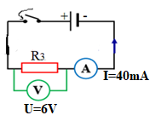
أ- استنتج قيمة مقاومة الناقل R₃ ثم لون حلقاته.
ب- إذا ركبنا كل مقاومة من هذه المقاومات على حدة في دارة كهربائية تحتوي على
مصباح ومولد وقاطعة.
- اختر المقاومة التي تجعل المصباح أكثر توهجا. برر إجابتك.
3- اقترح طريقة ثانية تمكننا من معرفة قيمة مقاومة الناقل .R₃
أسرة العلوم الفيزيائية والتكنولوجيا تتمنى لكم النجاح والتوفيق وعطلة سعيدة

ص2/2

